《开放式实验室网上预约管理系统》
测试报告
V1.0
编写人：雷清亮
指导教师：刘嘉
日期：2026 年 6 月 — 7 月

目 录
1 版本更新信息 3
2 测试时间、地点和人员 3
3 测试环境描述 3
4 测试执行情况 3
4.1 功能测试执行情况 3
4.2 性能测试执行情况 4
5 测试结果分析 5
5.1 测试进度和工作量度量 5
5.2 缺陷数据度量 5
5.3 综合数据分析 6
6 测试评估 6
6.1 测试任务评估 6
6.2 测试对象评估 6

1 版本更新信息
本文档的版本更新信息如表1-1所示。表格内文字字号比正文小一号（五号），表编号每章从1开始。
表1-1 版本更新记录
修改编号 | 修改日期 | 修改后版本 | 修改位置 | 修改内容概述
001 | 2026-06-25 | V1.0 | 全部 | 初始发布版本
002 | 2026-07-02 | V1.1 | 执行/结果 | 补充测试执行与缺陷数据
003 | 2026-07-08 | V1.2 | 结论 | 补充回归结果与结论

2 测试时间、地点和人员
表2-1 测试基本信息
项目 | 内容
测试时间 | 2026 年 6 月 22 日 — 2026 年 7 月 8 日
测试地点 | 兰州理工大学 计算机与人工智能学院 实验室
测试人员 | 雷清亮
指导教师 | 刘嘉
被测系统 | 开放式实验室网上预约管理系统 (labs v3.8.9，RuoYi 框架)

3 测试环境描述
测试在单机环境完成。客户端/服务器：Windows 11 / JDK 17 / MySQL 8.0 / Redis；后端 Spring Boot 2.5.15 + MyBatis-Plus，前端 Vue3 + Element Plus。后端服务、前端服务、MySQL、Redis 均部署于同一台 Windows 11 主机；接口测试使用 MockMvc 与 Postman，单元测试使用 JUnit5+Mockito。

4 测试执行情况

4.1 功能测试执行情况
功能、输入校验、业务规则、界面、数据库、接口、单元等各类用例执行与通过情况如表4-1、图4-1。共设计用例80个，执行75个，通过61个，执行通过率约81.3%；单元测试与数据库测试通过率100%。
表4-1 各类型测试用例执行统计
测试类型 | 计划 | 执行 | 通过 | 失败 | 通过率
功能测试 FT | 16 | 16 | 12 | 4 | 75.0%
输入校验 VAL | 12 | 12 | 8 | 4 | 66.7%
业务规则 BIZ | 8 | 8 | 5 | 3 | 62.5%
界面测试 UI | 6 | 5 | 4 | 1 | 80.0%
数据库 DB | 8 | 8 | 8 | 0 | 100%
接口 API | 10 | 10 | 9 | 1 | 90.0%
单元测试 UT | 12 | 12 | 12 | 0 | 100%
安全 SEC | 3 | 3 | 2 | 1 | 66.7%
性能 PERF | 3 | 1 | 1 | 0 | 100%
兼容性 COMP | 2 | 0 | — | — | —
合计 | 80 | 75 | 61 | 14 | 81.3%
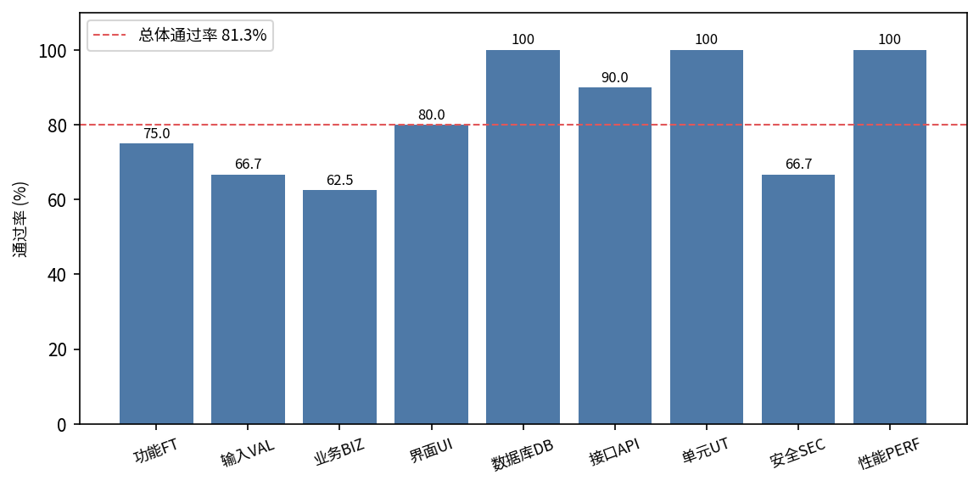
图4-1 各类型测试用例通过率统计图

4.2 性能测试执行情况
对关键接口进行单请求响应时间基线测试，结果如表4-2、图4-2。多用户并发测试受工具/环境限制标注为待补充。
表4-2 关键接口响应时间
接口 | 请求方式 | 平均响应时间 | 成功率
登录 | POST /login | 约134ms | 100%
实验室列表 | GET /labs_browse/labs_browse/list | 约114ms | 100%
实验室详情 | GET /labs_browse/labs_browse/{id} | 约5ms | 100%
排期列表 | GET /apply/apply/list | 约3ms | 100%
预约列表 | GET /reservation/reservation/list | 约2ms | 100%
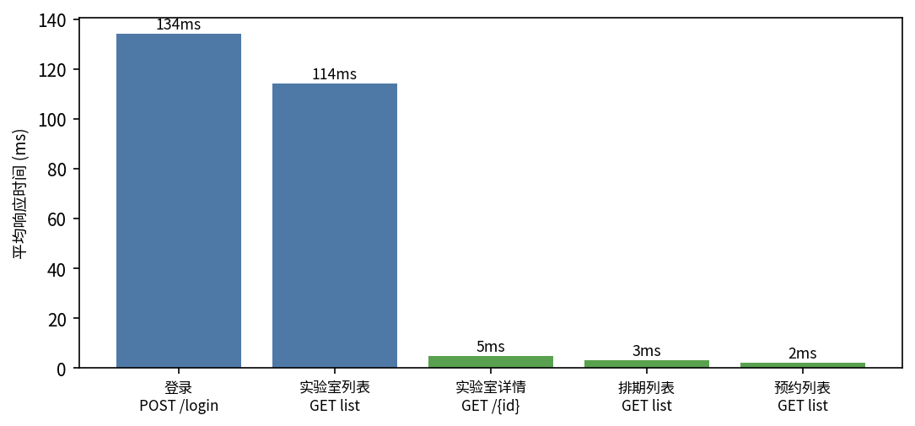
图4-2 关键接口响应时间统计图

5 测试结果分析

5.1 测试进度和工作量度量
测试按计划在 2026-06-22 至 07-08 完成，进度与计划基本一致。工作量方面，设计用例80个、编写并执行 JUnit5+Mockito+MockMvc 自动化测试用例（方法）60+个，累计执行75个用例、记录缺陷12个。

5.2 缺陷数据度量
累计发现缺陷12个：严重4、一般6、轻微2，无致命；已修复7个(BUG-001~006、010)，遗留5个，关闭率约58.3%。缺陷分布见图5-1，修复状态与根因见图5-2。
表5-1 缺陷严重程度分布
严重程度 | 数量 | 已修复 | 未修复 | 关闭率
致命 | 0 | 0 | 0 | —
严重 | 4 | 4 | 0 | 100%
一般 | 6 | 3 | 3 | 50%
轻微 | 2 | 0 | 2 | 0%
合计 | 12 | 7 | 5 | 58.3%
表5-2 缺陷模块与根因分布
维度 | 分布
按模块 | M3预约管理5；M4预约审核2；M2排期管理2；M1实验室管理1；前端UI1；系统/安全1
按根因 | 缺少输入校验5；缺少业务规则校验4；缺少关联检查1；前端显示不一致1；日志记录不当1
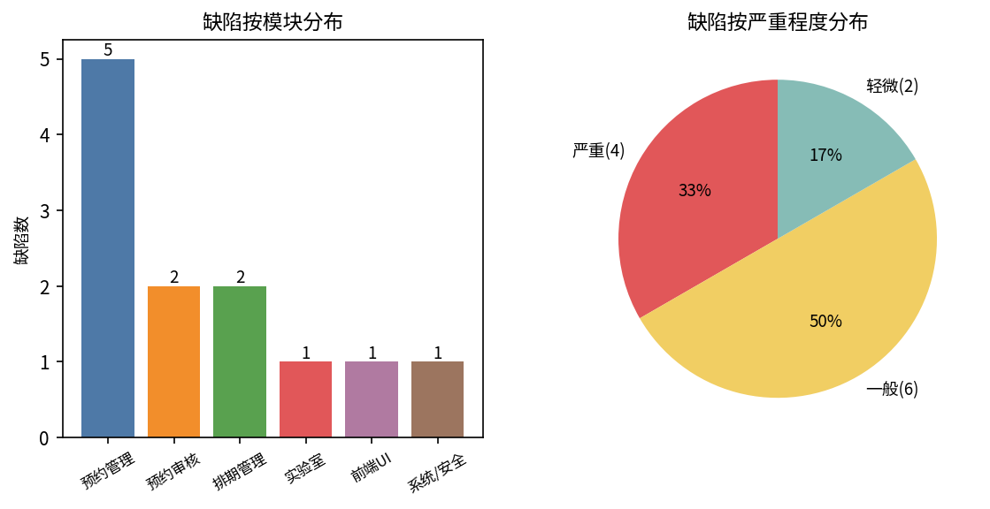
图5-1 缺陷分布统计图
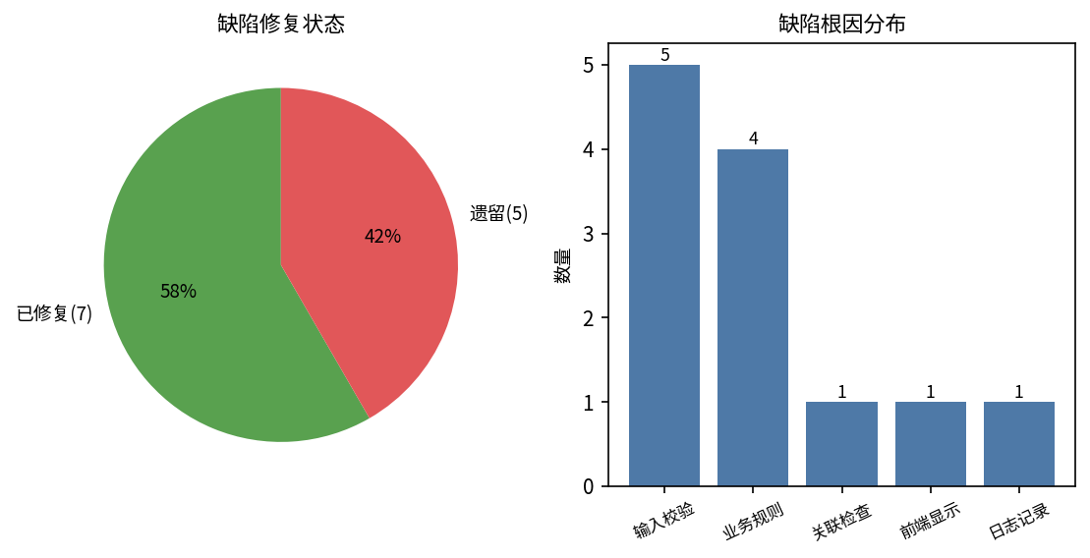
图5-2 缺陷修复状态与根因分布图

5.3 综合数据分析
缺陷集中分布在预约管理(M3)模块，根因以“缺少输入校验”和“缺少业务规则校验”为主，说明原始实现重功能实现、轻健壮性与业务约束。经本次测试推动修复，预约提交与审核的关键缺陷已全部关闭，系统核心业务的健壮性显著提升；遗留缺陷集中在排期去重、关联级联、前端显示与日志脱敏等非阻塞问题。

6 测试评估

6.1 测试任务评估
测试任务按计划完成，功能用例执行率93.8%(75/80)，核心业务单元测试与接口测试全部通过，严重缺陷全部修复并回归通过，达到既定测试出口准则；未执行用例均为受环境限制的并发与兼容性项，已作遗留标注。

6.2 测试对象评估
被测系统基础功能稳定、架构规范；经修复后预约核心业务质量明显改善，达到基本可用水平，综合质量评分约78/100。建议在补齐容量校验、并发控制、关联级联与遗留缺陷后投入实际运行。

